**На пожаре в г. Новосибирске погибли двое детей.**

Родители и 16-летний сын-подросток и 12-летний мальчик успели выскочить из огня.

Спасатели продолжают разбирать завалы на месте пожара в Кировском районе Новосибирска, где 23.02.21 г. днем погибли двое детей — мальчик 2018 года рождения и девочка 2019 года рождения.

Частный дом на улице Ольховской загорелся в районе полудня. А вот совсем маленьких детей взрослые не успели спасти — огонь мгновенно охватил деревянные конструкции, а через некоторое время рухнула еще и крыша.

Дом сгорел полностью. От него остались только несущие черные стены. Местные жители их плохо знают, говорят, семья, с дома которой и начался пожар, появилась на Ольховской относительно недавно они переехали около полугода назад, жила обособленно и с соседями почти не общалась, производила впечатление неблагополучной.

Напротив сотрудников экстренных служб выстроились местные жители. Для улицы Ольховской произошедшее стало настоящим потрясением. Объясняют: тут немного домов, все про всех знают и общаются, часто помогают друг другу.

По словам соседей, в доме жили шесть человек — отец с матерью и четверо детей.

Огонь был такой силы, что была опасность, что пламя перебросится и на другие дома

Пожарные несколько часов тушили пожар и ликвидировали последствия

Огонь охватил дом очень быстро, никто из соседей не видел ни момента возгорания, ни того, как взрослые выбегали из дома. Старший сын, по предварительным данным, получил при пожаре травму головы и сильные ожоги лица, которого скорая увезла в больницу.

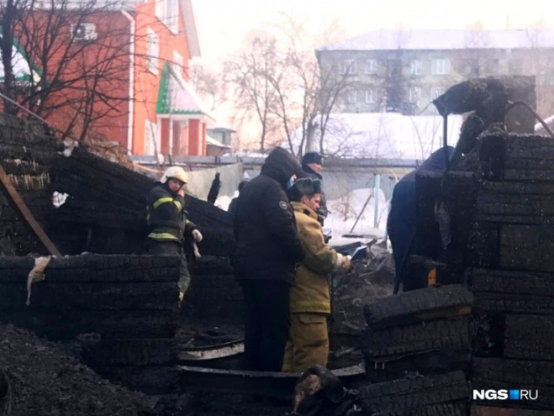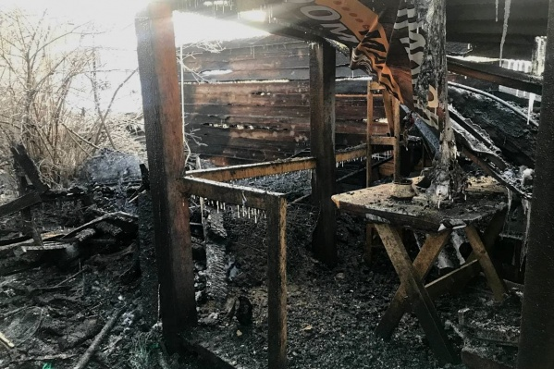Следователи с сотрудниками МЧС осмотрели Всё, что осталось от половины дома, где жила семья место пожара, допросили очевидцев и хозяев дома.

Родителей погибших детей опросили на месте происшествия, после чего увезли в Следственный комитет. По факту пожара [возбуждено уголовное дело по части 3 статьи 109 УК РФ](https://ngs.ru/text/incidents/2021/02/23/69779849/) (причинение смерти по неосторожности двум и более лицам).

Инструктор противопожарной профилактики Гали Ахматшин